Информация о дате и времени демонтажа, месте последующего складирования и условиях получения временного сооружения (ограждение), расположенного на земельном участке по адресу: г. Воронеж, ул. Макаренко, 20.
№ | Адрес размещения | Дата выявления | Вид временного сооружения (наименование, фото) | Сведения о владельце (ИНН для юр. лиц и ИП, Ф.И.О., адрес)
1 | ул. Макаренко,20 | 12.03.2026 | Ограждение  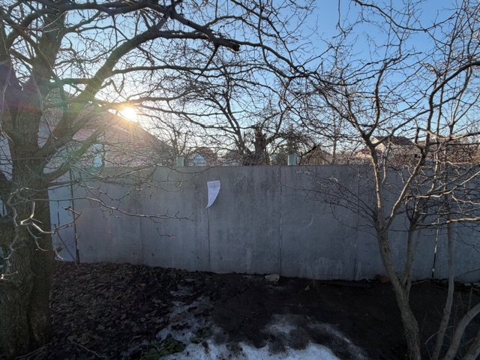  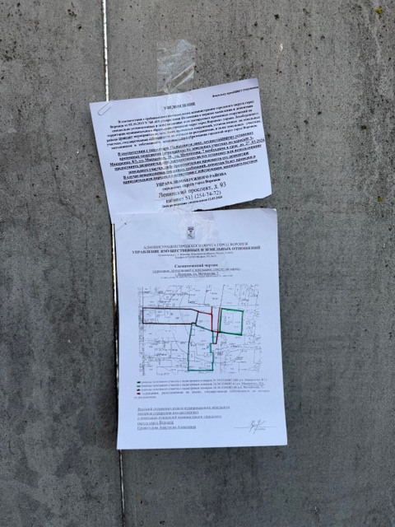 | Не установлен

